Министерство науки и высшего образования Российской Федерации федеральное государственное бюджетное образовательное учреждение высшего образования  
Московский авиационный институт  
(Национальный исследовательский университет)

Институт №3  
«Системы управления, информатика и электроэнергетика»  
Кафедра 304

**Отчёт по лабораторной работе**  
  
по учебной дисциплине «Программирование»   
на тему «Линейные списки»

Исполнитель:  
обучающиеся группы М3О-207Б-23  
Ильин А.А.  
Романов Д.И.

Проверили:  
Дмитриева Е.А.

Ивашенцев И. В.

Москва 2024

Оглавление

Задание 3

Блок схема 4

Код программы 15

Результаты 25

Вывод 27

## Задание

Реализовать линейный список, состоящий из 20 элементов заданного типа. Интерфейс должен включать **для всех вариантов** следующие операции**:**

- создание списка;

- вывод на экран и/или в файл значений элементов списка с их индексами (номерами);

- удаление списка,

а также **некоторые из дополнительных операций** (согласно варианту задания):

1. Поиск в списке наличия элемента с заданным значением с получением его номера в списке (повторное вхождение одного и того же значения может быть разрешено или запрещено – см. вариант).
2. Поиск в списке элемента с максимальным значением с получением его номера в списке (повторное вхождение одного и того же значения может быть разрешено или запрещено – см. вариант).
3. Включение нового элемента в начало списка.
4. Включение нового элемента в конец списка.
5. Включение нового элемента в позицию списка с заданным в программе номером.
6. Удаление элемента из начала списка.
7. Удаление элемента из конца списка.
8. Удаление элемента из позиции списка с заданным в программе номером.

После выполнения операций включения или удаления вывести содержимое списка. Выполнение операций организовать с помощью меню.

Варианты заданий

|  |  |  |  |
| --- | --- | --- | --- |
| № вар. | Вид списка | Тип элементов | Дополнительные операции |
| 8 | двунаправленный | вещественный | 2 (разрешено), 5, 7 |

## Блок схема

Получение узла по индексу

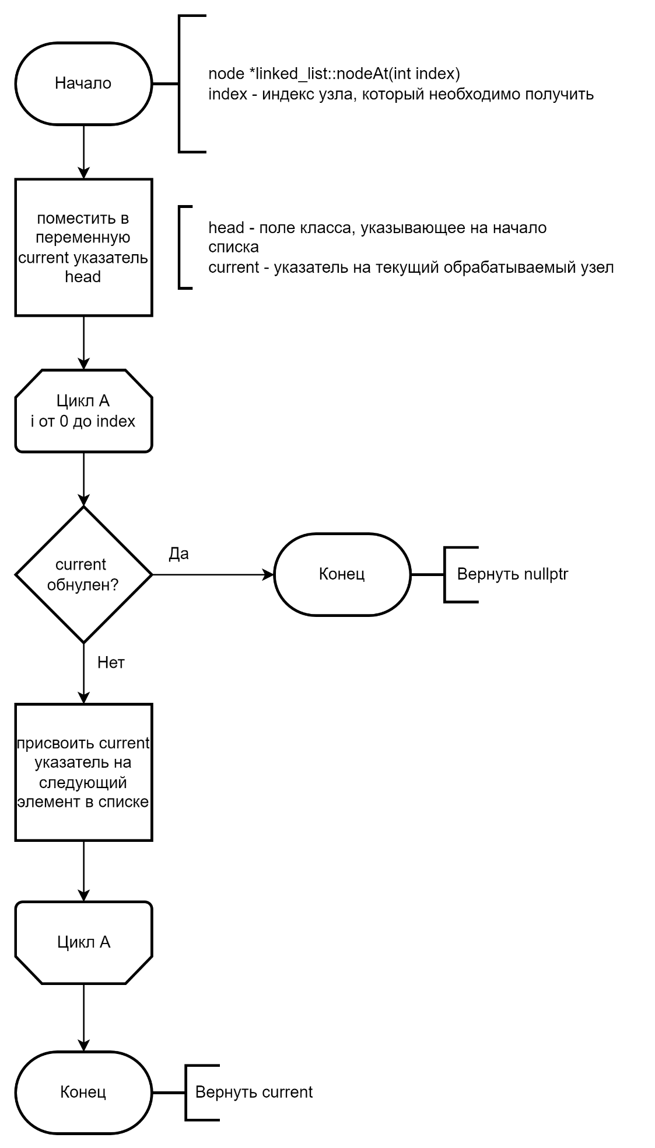

Отчистка всего списка

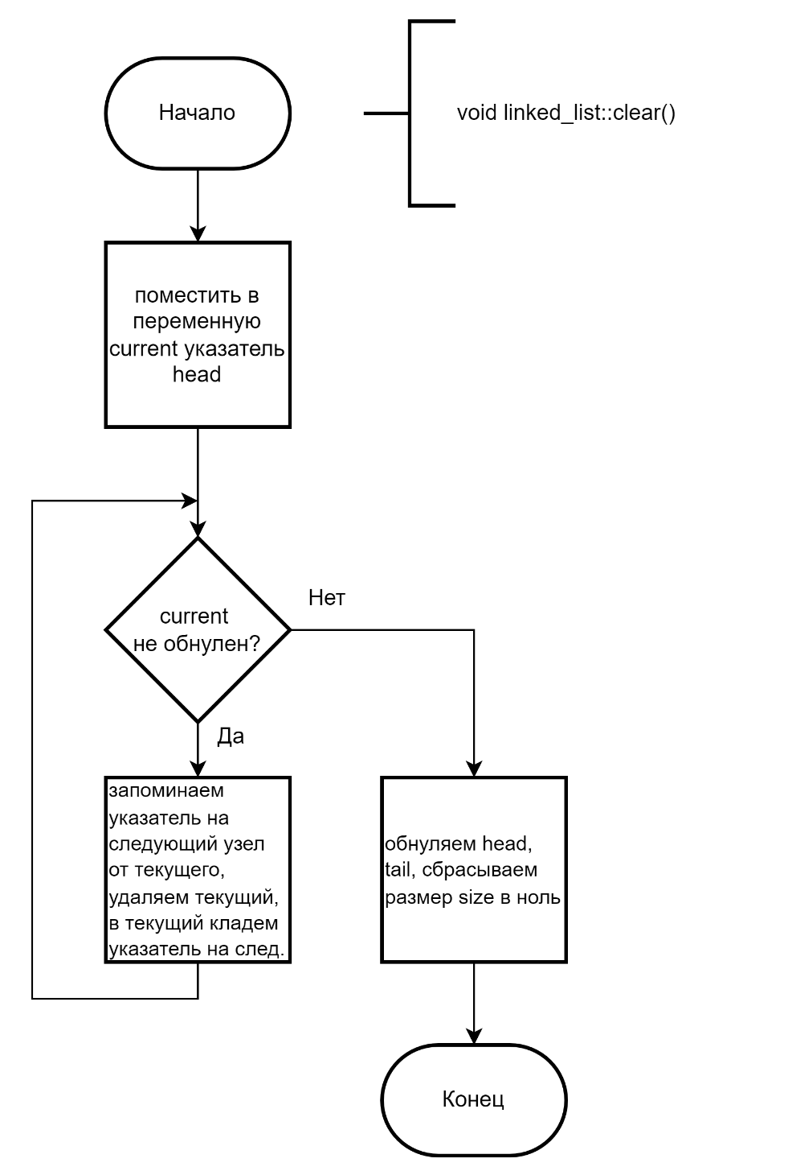

Вставка нового узла с ключом data перед after_node

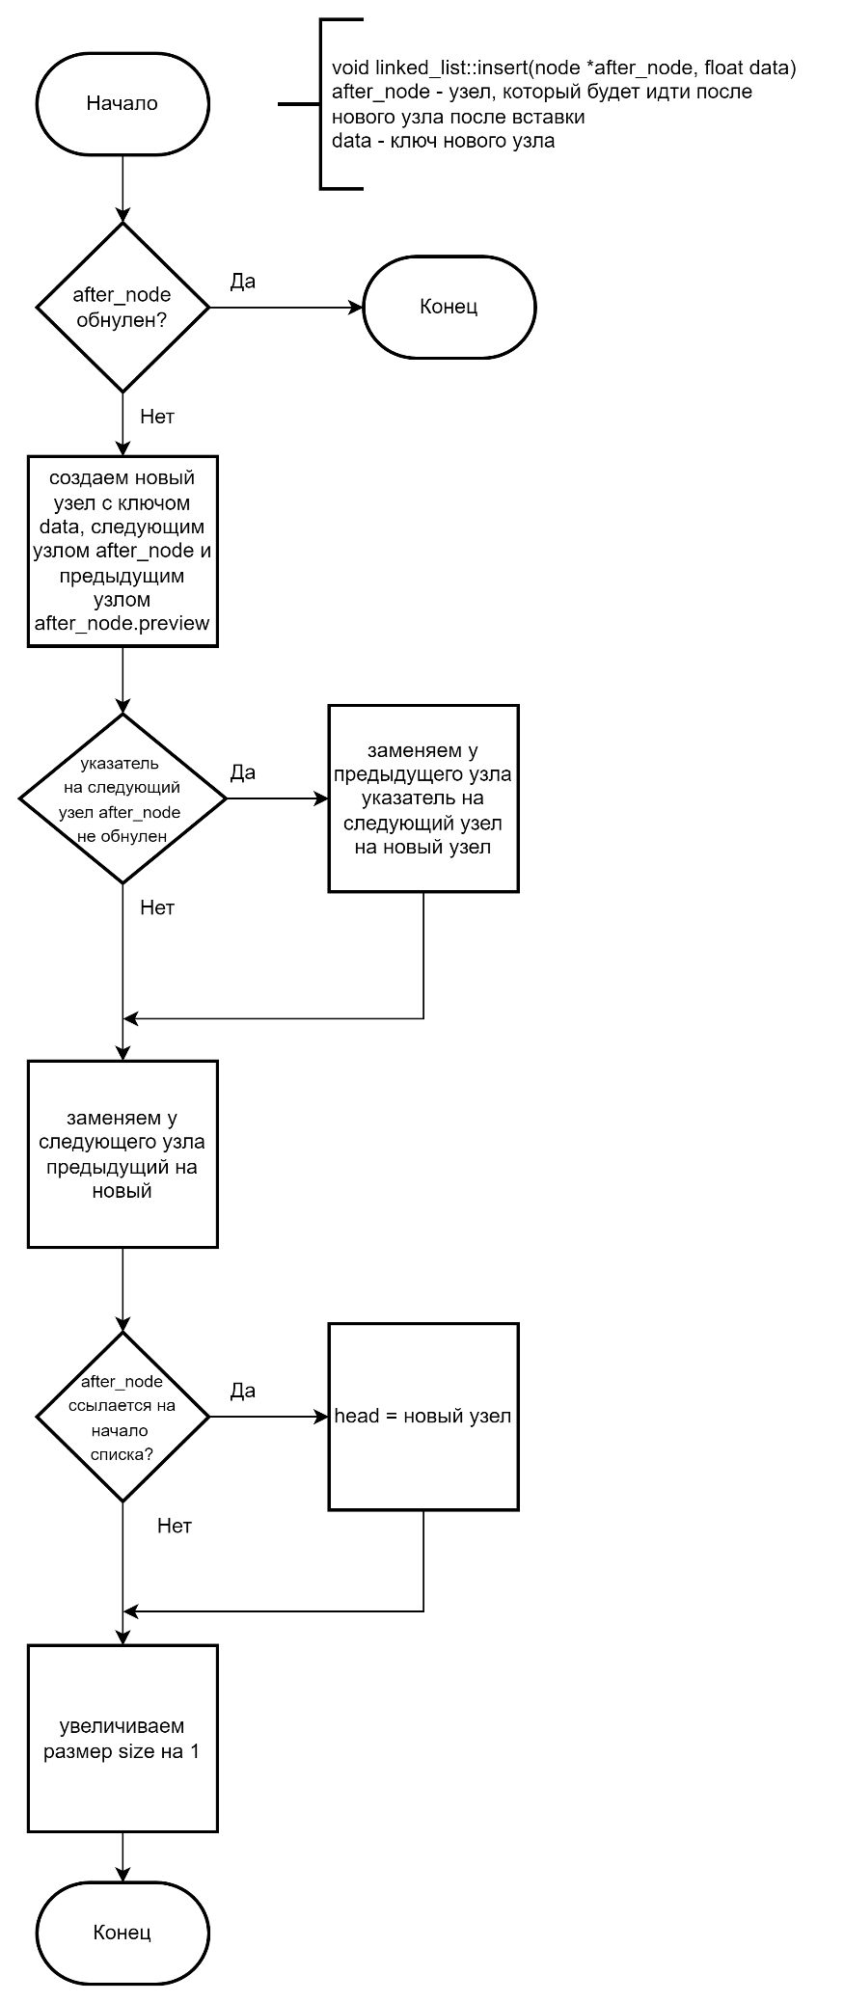

Вставка нового узла с ключом data на позицию pos

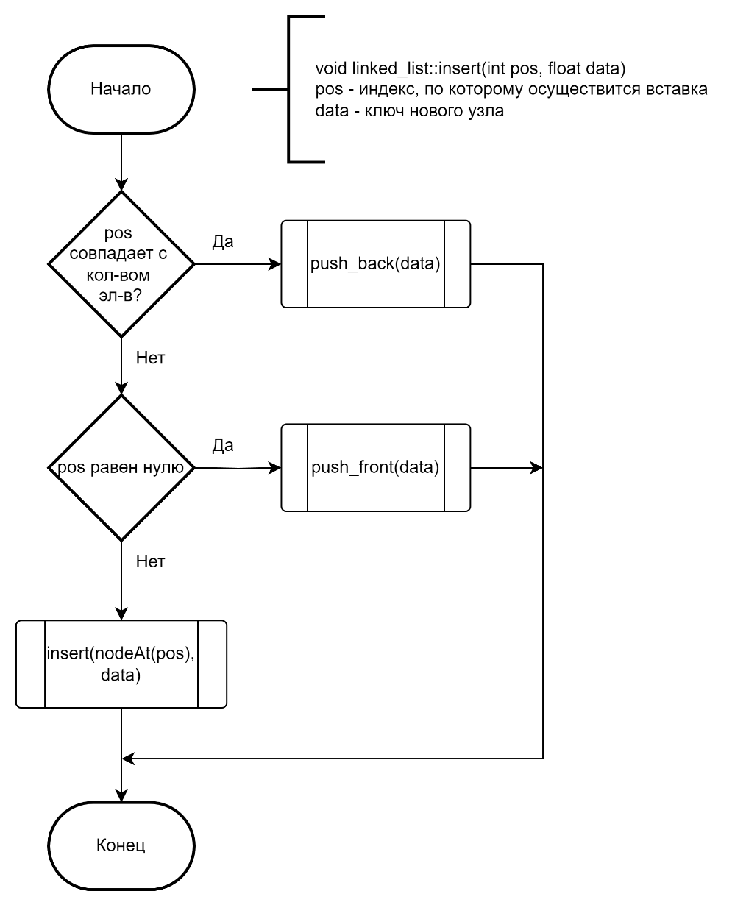

Удаление узла по индексу

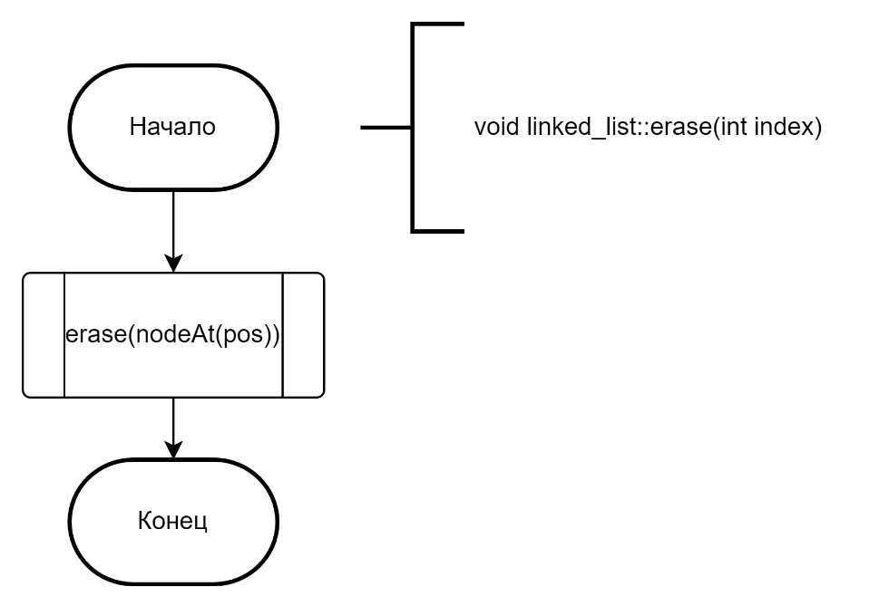

Удаление узла

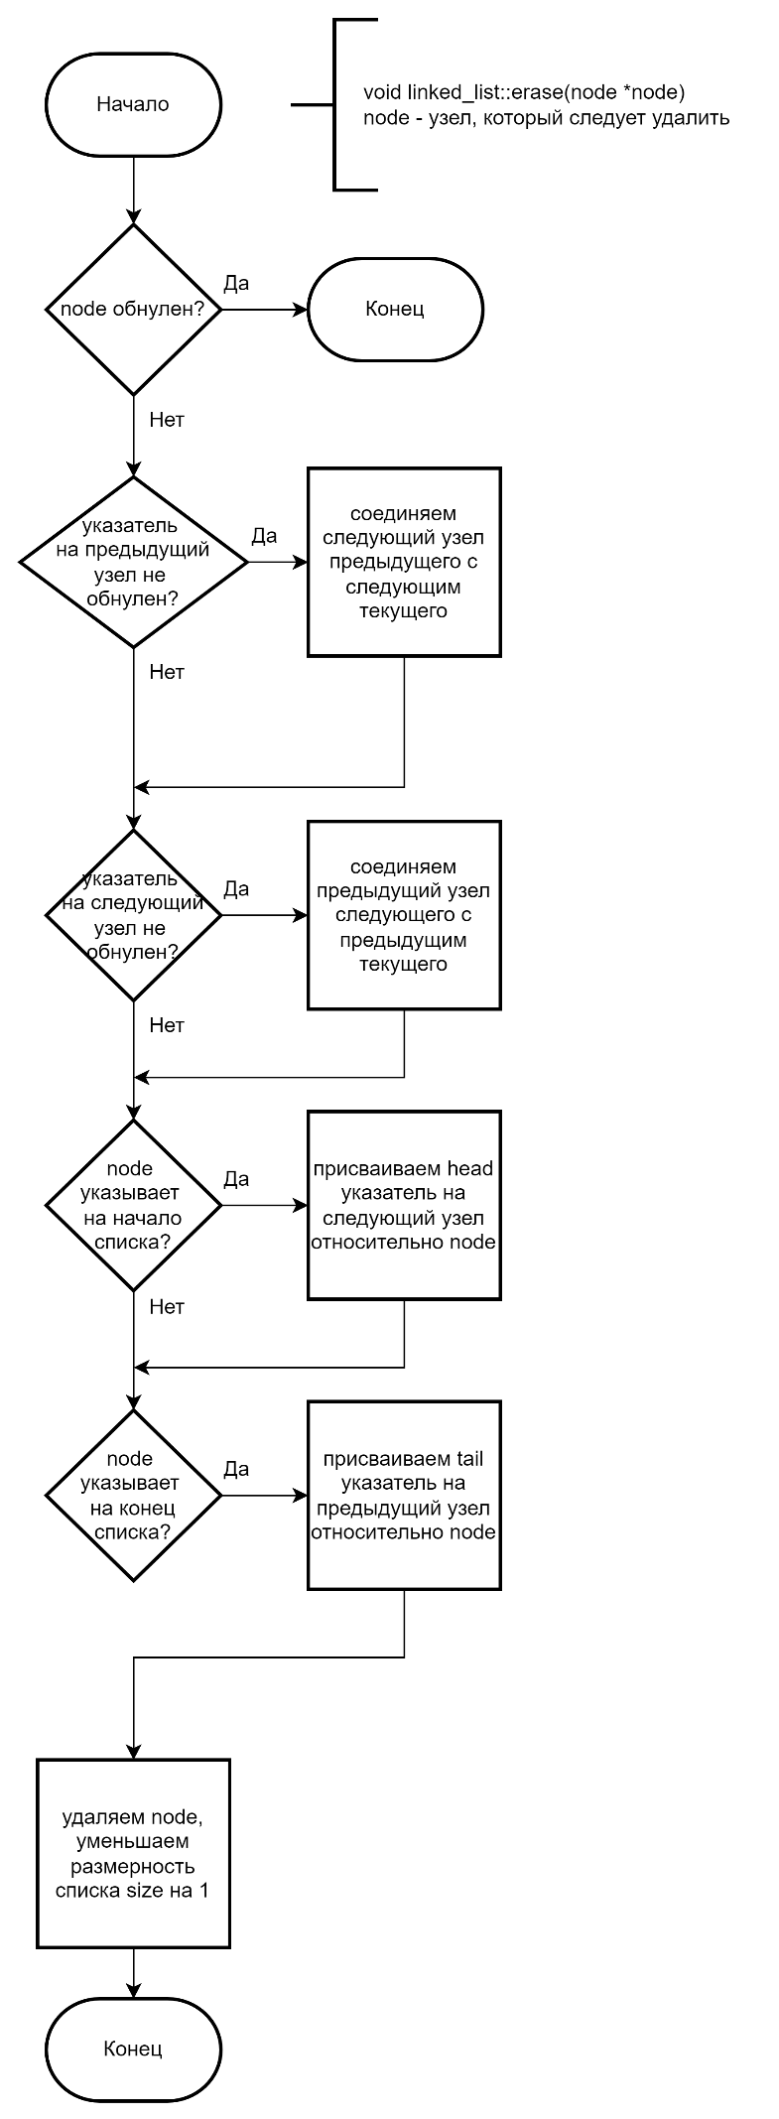

Добавления нового узла с ключом data в конец списка

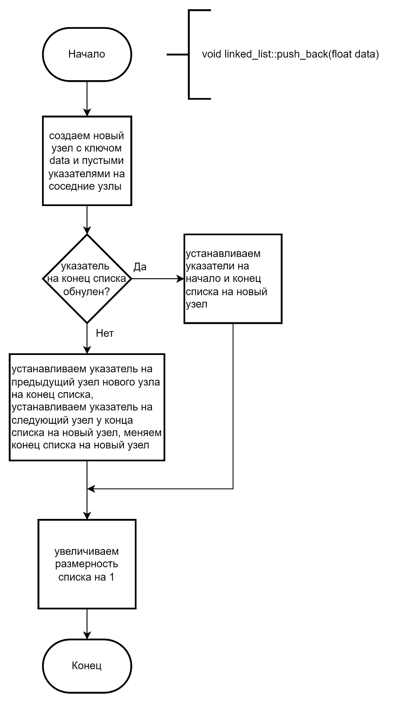

Добавления нового узла с ключом data в начало списка

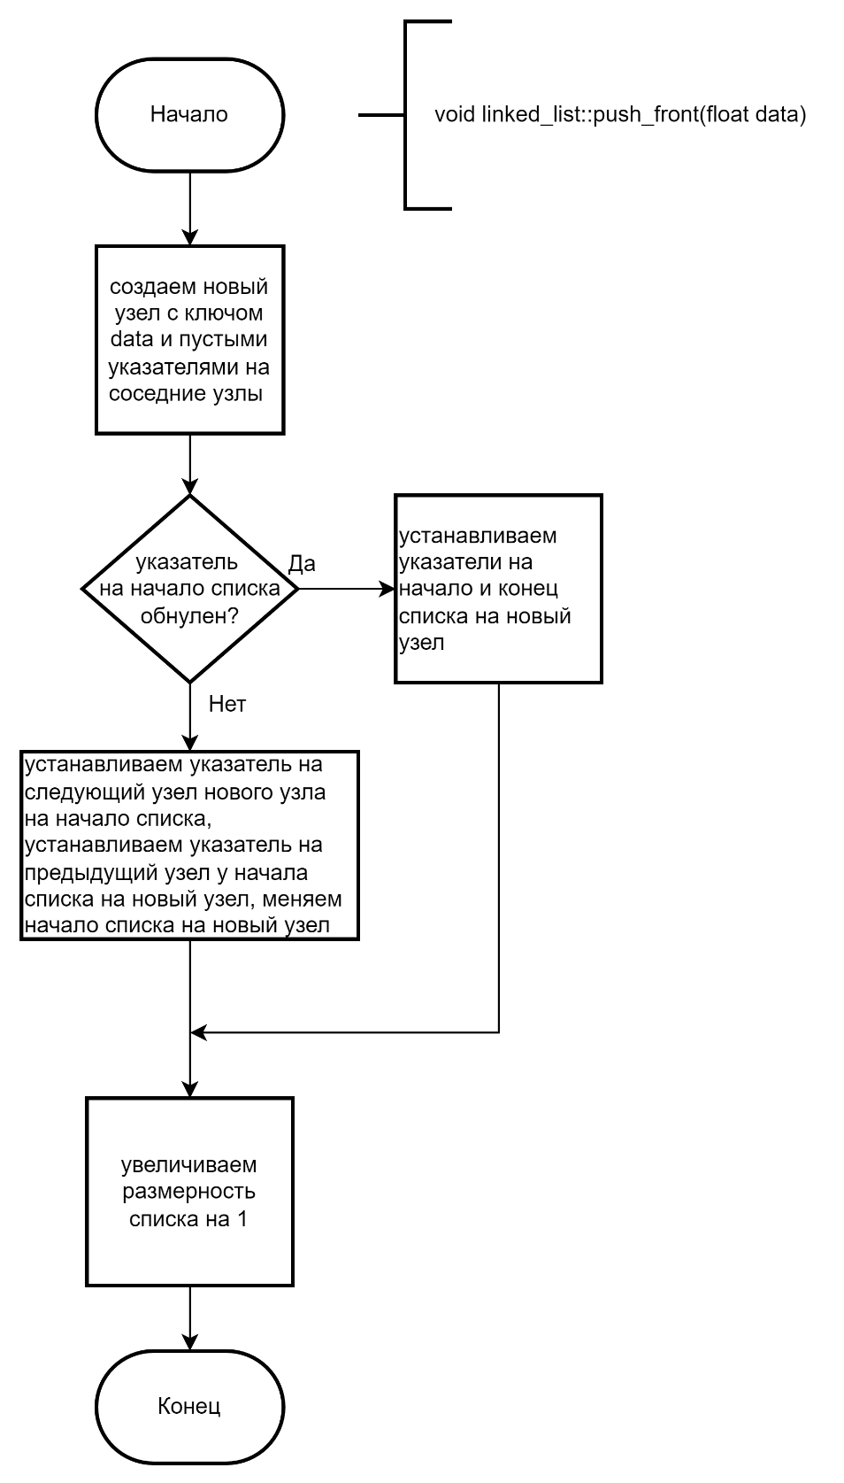

Удаление узла из конца списка

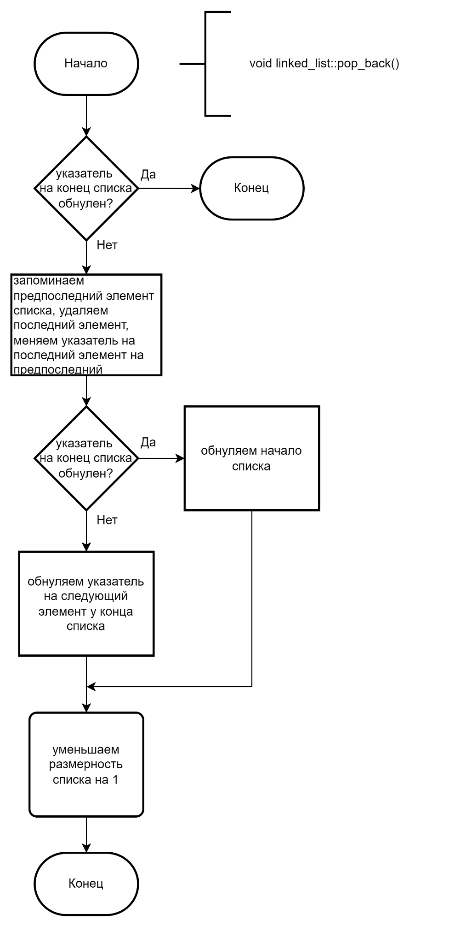

Удаление узла из начала списка

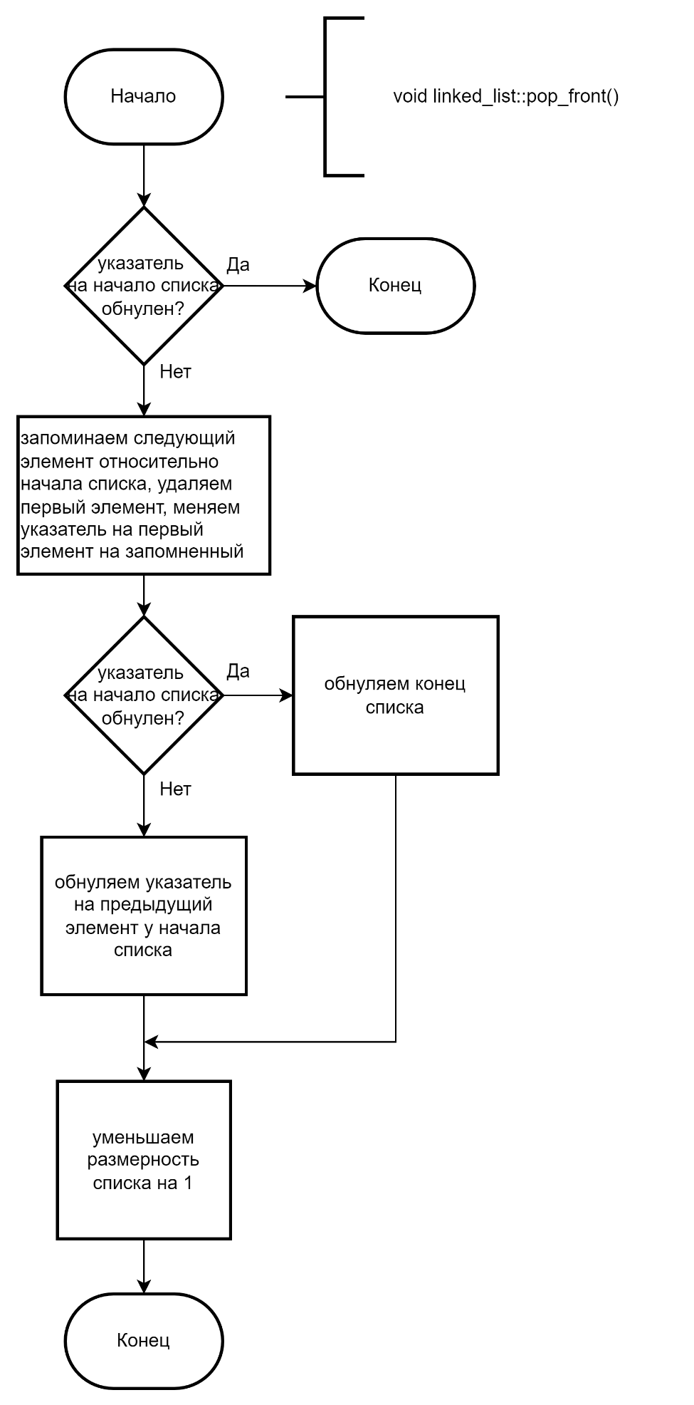

Поиск максимума в списке

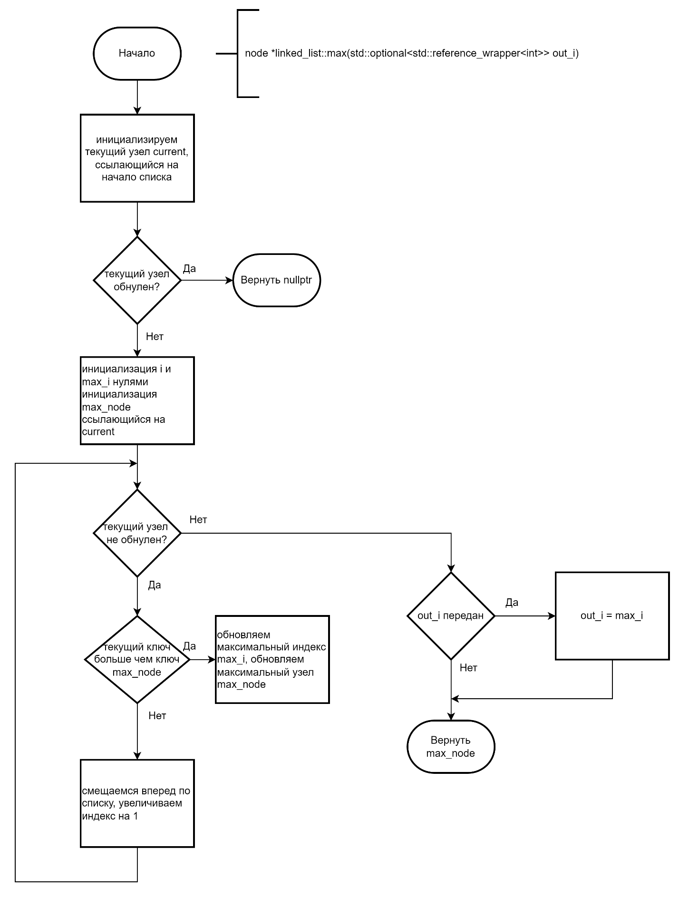

Переопределение оператора для записи в поток

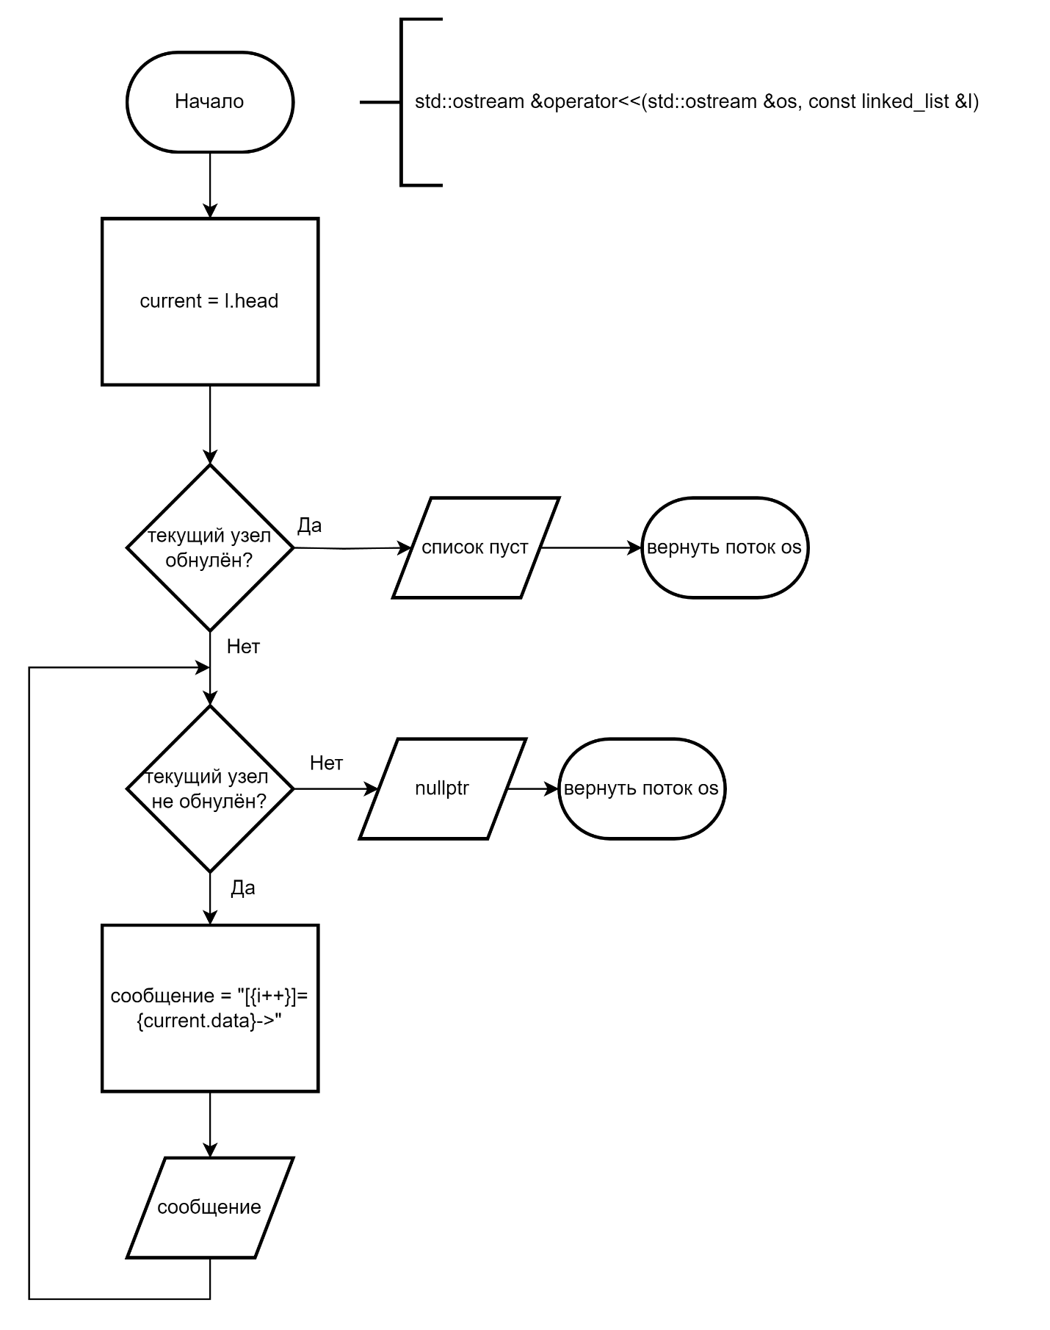

## Код программы

/******************************************************************

* КАФЕДРА № 304 2 КУРС *

*---------------------------------------------------------------------------------------------------------*

* Project Type : Win32 Console Application *

* Project Name : LinkedList *

* File Name : main.cpp *

* Language : C/C++ *

* Programmer(s) : Романов Д.И., Ильин А.А *

* Modified By : *

* Created : 20/09/2024 *

* Last Revision : 15/11/2024 *

* Comment(s) : Линейные списки *

******************************************************************/

#include <algorithm>

#include <iostream>

#include <random>

#include <fstream>

#include <filesystem>

#include "linked_list.h"

void fill_linked_list(llist::linked_list& list, int size = 20, float min = -50, float max = 50);

int main() {

std::cout << "Лабораторная работа №4 - Линейные списки\n";

std::cout << " Вариант №8\n";

llist::linked_list list{};

std::cout << "Создан пустой список\n";

bool exit = false;

while (!exit) {

if(std::cin.fail()) {

std::cout << "Ошибка ввода. Ввод должен быть целым числом\n";

std::cin.clear();

std::cin.ignore(std::numeric_limits<std::streamsize>::max(), '\n');

continue;

}

std::cout << "\nВыберите операцию:\n";

std::cout << "-1) выйти из программы\n";

std::cout << "1) вставить элемент в начало списка\n";

std::cout << "2) вставить элемент в конец списка\n";

std::cout << "3) вставить элемент в заданную позицию списка\n";

std::cout << "4) удалить элемент из начала списка\n";

std::cout << "5) удалить элемент из конца списка\n";

std::cout << "6) удалить элемент из заданной позиции списка\n";

std::cout << "7) очистить список\n";

std::cout << "8) найти максимальный элемент списка\n";

std::cout << "9) вывести список\n";

std::cout << "10) случайно заполнить список\n";

std::cout << "Из них по заданию варианта:\n";

std::cout << "8) найти максимальный элемент списка\n";

std::cout << "3) вставить элемент в заданную позицию списка\n";

std::cout << "5) удалить элемент из конца списка\n";

std::cout << "> ";

int option = 0;

std::cin >> option;

switch (option) {

case -1: {

std::cout << "Выход...\n";

exit = true;

}

break;

case 1: {

std::cout << "Введите значение нового элемента\n> ";

float new_el;

std::cin >> new_el;

std::cout << "Вставляем " << new_el << " в начало\n> ";

list.push_front(new_el);

std::cout << "Содержание списка: " << list << '\n';

}

break;

case 2: {

std::cout << "Введите значение нового элемента\n> ";

float new_el;

std::cin >> new_el;

std::cout << "Вставляем " << new_el << " в конец\n> ";

list.push_back(new_el);

std::cout << "Содержание списка: " << list << '\n';

}

break;

case 3: {

std::cout << "Введите значение нового элемента\n> ";

float new_el;

std::cin >> new_el;

std::cout << "Введите индекс нового элемента. "

"Он будет вставлен перед элементом с соответствующим индексом\n> ";

int new_index;

std::cin >> new_index;

std::cout << "Вставляем " << new_el << " перед " << new_index << "-м \n> ";

list.insert(new_index, new_el);

std::cout << "Содержание списка: " << list << '\n';

}

break;

case 4: {

std::cout << "Удаляем первый элемент " << list.begin()->data << '\n';

list.pop_front();

std::cout << "Содержание списка: " << list << '\n';

}

break;

case 5: {

std::cout << "Удаляем последний элемент " << list.end()->data << '\n';

list.pop_back();

std::cout << "Содержание списка: " << list << '\n';

}

break;

case 6: {

std::cout << "Введите индекс удаляемого элемента\n> ";

int index;

std::cin >> index;

std::cout << "Удаляем " << index << "-й элемент \n";

list.pop_front();

std::cout << "Содержание списка: " << list << '\n';

}

break;

case 7: {

std::cout << "Очищаем список\n";

list.clear();

std::cout << "Содержание списка: " << list << '\n';

}

break;

case 8: {

std::cout << "Находим максимальный элемент списка\n";

int max_i;

llist::node *max_node = list.max(max_i);

std::cout << "Это " << max_node->data << " на месте " << max_i << '\n';

}

break;

case 9: {

std::cout << "Введите название файла для сохранения или "

"оставьте строку пустой, что бы вывести в консоль\n> ";

std::string filename;

std::cin.ignore();

std::getline(std::cin , filename);

if(filename.empty()) {

std::cout << "Содержание списка: " << list << '\n';

} else {

auto output_path = std::filesystem::current_path().replace_filename(filename);

std::cout << "Сохраняем содержание списка в файл " << output_path << '\n';

std::ofstream fout(output_path);

fout << list << '\n';

}

}

break;

case 10: {

std::cout << "Добавляем в список 20 случайных элементов в интервале -50 - 50\n";

fill_linked_list(list);

std::cout << "Содержание списка: " << list << '\n';

}

break;

default: {

std::cout << "Неизвестная операция\n";

}

break;

}

}

return 0;

}

void fill_linked_list(llist::linked_list& list, int size, float min, float max) {

std::random_device rd;

auto random_number = rd();

// unsigned random_number = 150444277;

std::mt19937 gen(random_number);

std::uniform_real_distribution<float> dist(min, max);

for (int i = 0; i < size; ++i) {

list.push_back(dist(gen));

}

}

linked_list.h

#pragma clang diagnostic push

#pragma ide diagnostic ignored "modernize-use-nodiscard"

#ifndef LW_LINKED_LIST_H

#define LW_LINKED_LIST_H

#include <optional>

#include <iostream>

namespace llist {

class node {

public:

float data;

node *next;

node *prev;

explicit node(float newData);

node(float newData, node *newNext, node *newPrev);

~node() = default;

friend std::ostream &operator<<(std::ostream &os, const node &n);

};

class linked_list {

private:

node *head;

node *tail;

int _size;

public:

linked_list();

~linked_list();

// node accessors

node *begin() const; // O(1)

node *end() const; // O(1)

node *nodeAt(int index) const; // O(n)

//capacity

bool empty() const; // O(1)

int size() const; // O(1)

//modifiers

void clear(); // O(n)

void insert(node *node, float data); // before node O(n)

void insert(int pos, float data); // before pos O(n)

void erase(node *node); // O(1)

void erase(int index); // O(n)

void push_back(float data); // O(1)

void pop_back(); //O(1)

void push_front(float data); // O(1)

void pop_front(); // O(1)

// operators

node *max(std::optional<std::reference_wrapper<int>> = {});

// operator overloads

friend std::ostream &operator<<(std::ostream &os, const linked_list &l);

};

} // llist

#endif //LW_LINKED_LIST_H

#pragma clang diagnostic pop

linked_list.cpp

#include "linked_list.h"

namespace llist {

#pragma region node

node::node(float newData) {

data = newData;

next = nullptr;

prev = nullptr;

}

node::node(float newData, node *newNext, node *newPrev) {

data = newData;

next = newNext;

prev = newPrev;

}

std::ostream &operator<<(std::ostream &os, const node &n) {

os << "data: " << n.data << " next: ";

if (n.next == nullptr) {

os << "nullptr";

} else {

os << n.next->data << " (" << n.next << ")";

}

os << " prev: ";

if (n.prev == nullptr) {

os << "nullptr";

} else {

os << n.prev->data << " (" << n.prev << ")";

}

return os;

}

#pragma endregion

#pragma region linked_list

linked_list::linked_list() : head{}, tail{}, _size{} {}

linked_list::~linked_list() {

node *current = head;

while (current != nullptr) {

node *next = current->next;

delete current;

current = next;

}

}

node *linked_list::begin() const { return head; }

node *linked_list::end() const { return tail; }

node *linked_list::nodeAt(int index) const {

node *current = head;

for (int i = 0; i < index; i++) {

if (current == nullptr)

return nullptr;

current = current->next;

}

return current;

}

bool linked_list::empty() const { return head == nullptr; }

int linked_list::size() const { return _size; }

void linked_list::clear() {

node *current = head;

// delete nodes until there's none left

while (current != nullptr) {

node *next = current->next;

delete current;

current = next;

}

head = nullptr;

tail = nullptr;

_size = 0;

}

void linked_list::insert(node *after_node, float data) {

if (after_node == nullptr) {

return;

}

// link the new node to its neighbors

node *new_node = new node(data, after_node, after_node->prev);

// link the prev node to the new node

if (after_node->prev != nullptr) {

after_node->prev->next = new_node;

}

// link the after node to the new node

after_node->prev = new_node;

if (after_node == head) {

head = new_node;

}

_size++;

}

void linked_list::insert(int pos, float data) {

if (pos == _size) {

push_back(data);

} else if (pos == 0) {

push_front(data);

} else {

insert(nodeAt(pos), data);

}

}

void linked_list::erase(node *node) {

if (node == nullptr) {

return;

}

// link the prev node to the next one

if (node->prev != nullptr) {

node->prev->next = node->next;

}

// link the next node to the prev one

if (node->next != nullptr) {

node->next->prev = node->prev;

}

// fix head

if (node == head) {

head = node->next;

}

// fix tail

if (node == tail) {

tail = node->prev;

}

delete node;

_size--;

}

void linked_list::erase(int index) {

erase(nodeAt(index));

}

void linked_list::push_back(float data) {

node *new_node = new node(data);

if (tail == nullptr) {

// empty

head = new_node;

tail = new_node;

} else {

// link tail node to ours

new_node->prev = tail;

// link our node to tail

tail->next = new_node;

// fix tail

tail = new_node;

}

_size++;

}

void linked_list::pop_back() {

if (tail == nullptr) { return; }

node *new_last = tail->prev;

delete tail;

tail = new_last;

if (tail == nullptr) {

// list is empty now, fix head

head = nullptr;

} else {

// unlink new tail

tail->next = nullptr;

}

_size--;

}

void linked_list::push_front(float data) {

node *new_node = new node(data);

if (head == nullptr) {

// empty

head = new_node;

tail = new_node;

} else {

// link head node to ours

new_node->next = head;

// link our node to head

head->prev = new_node;

// fix head

head = new_node;

}

_size++;

}

void linked_list::pop_front() {

if (head == nullptr) { return; }

node *new_first = head->next;

delete head;

head = new_first;

if (head == nullptr) {

// list is empty now, fix tail

tail = nullptr;

} else {

// unlink new head

head->prev = nullptr;

}

}

node *linked_list::max(std::optional<std::reference_wrapper<int>> out_i) {

node *current = head;

if (current == nullptr) {

return nullptr;

}

int i = 0, max_i = 0;

node *max = current;

while (current != nullptr) {

if (current->data > max->data) {

max_i = i;

max = current;

}

current = current->next;

i++;

}

if (out_i) {

// callee needs max index too

out_i->get() = max_i;

}

return max;

}

std::ostream &operator<<(std::ostream &os, const linked_list &l) {

node *current = l.head;

if (current == nullptr) {

os << "empty list";

return os;

}

int i = 0;

while (current != nullptr) {

os << '[' << i++ << "]=" << current->data << "->";

current = current->next;

}

os << "nullptr";

return os;

}

#pragma endregion

} // llist

## Результаты

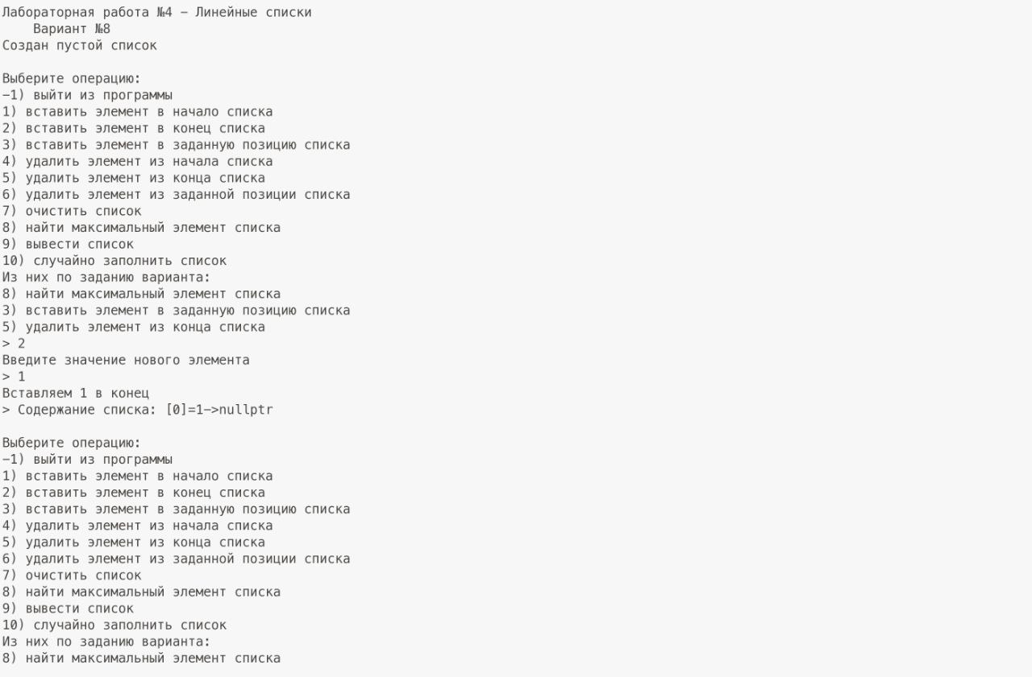

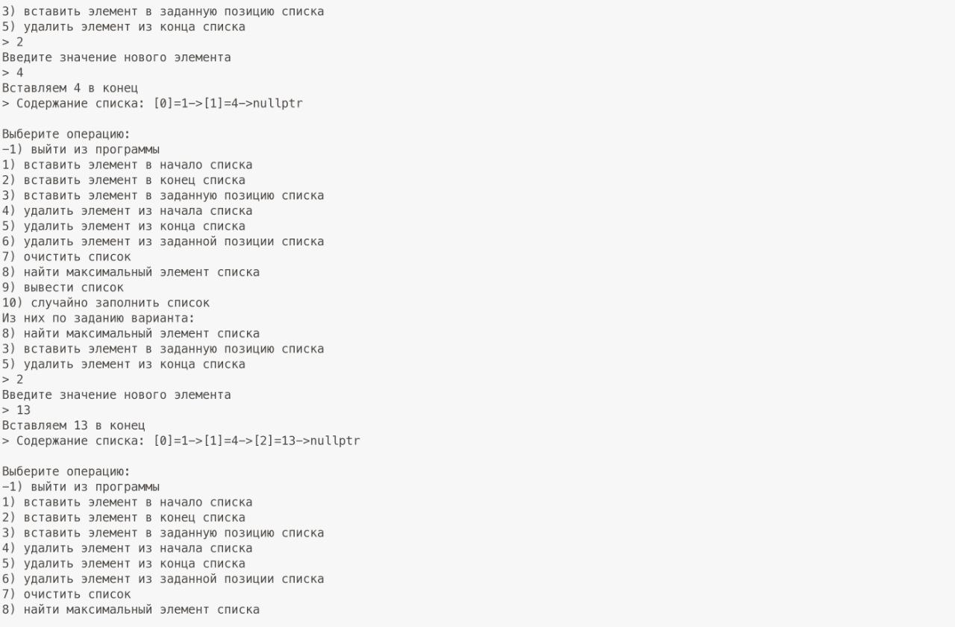

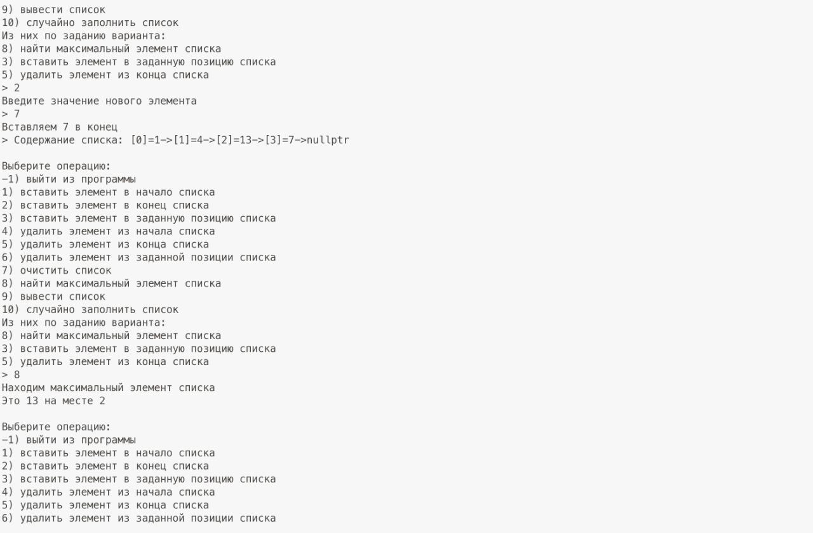

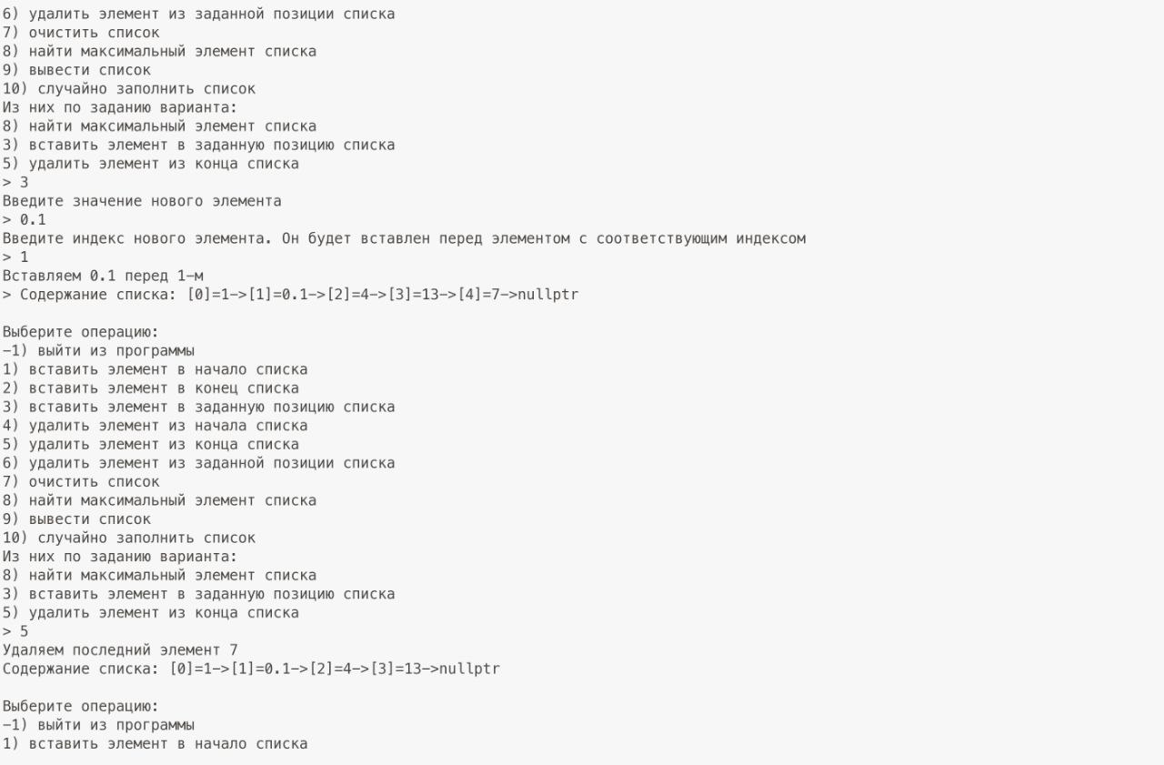



## Вывод

В данной работе мы на практике реализовали двусвязный список и разобрались в принципе его работы.